…………………………………………………………………………………………………..
Bulletin d’inscription

Dans la limite des places disponibles (4 à 6 binômes) et avant le mercredi 29 mai 2024

STAGE tissage enfants/parents
6ans et +
Samedi 1er juin 2024 avec Amandine
A l’espace jacques Brel, avenue Descartes, saint Médard

NOM participant : Prénom participant :
Date de naissance : Age :

Nom Prénom parent contact :

Tél parents :

Email parents :

- COCHER LA FORMULE CHOISIE : (pour 1 binôme)
 | ADHERENT | NON ADHERENT
Stage 14h30- 17h30  (prévoir un gouter pour faire une pause) | 40€ | 45€

- POSSIBILITE D’ADHERER A L’ASSOCIATION POUR 12€ (pour bénéficier du tarif adhèrent pour tous les stages de la saison jusqu’au 31 aout) :
OUI NON
- TOTAL INSCRIPTION (STAGE +ADHESION) : ________________€
Bulletin d’inscription et chèque (à l’ordre de Gestes et Expression) à déposer au bureau ou dans la boite aux lettres de l’association avant le : mercredi 29 mai 2024

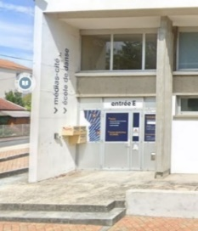 Boite aux lettres de l’association en face du parking Gabachot (derrière le carré des jalles)

